第 号
29

編集NPO法人自立生活センター・東大和
〒207-0014東京都東大和市南街1-22‐6シティコート南街1Ｆ
TEL：042-567-2622 FAX：042-567-2912
EMAIL：cil-ymt@violin.ocn.ne.jp
発行所 東京都世田谷区砧6-26-21
障害者団体定期刊行物協会 定価100円

大変ご無沙汰しております。
2013年7月に、通信編集長だった小日向君が亡くなって以来、通信の発行が第28号で完全にストップしてしまっていました。

通信というのは、ただ作ればいいというものではありません。自分たちが普段どういう活動をしているかということを周りに発信していくためのものです。しかし「何を発信していくべきか」ということがはっきりしていなければ、通信を発行する意味が無くなってしまうし、そのためには普段から、どのような想いで、どんな活動をしていくべきなのか、という方向性がはっきりしていなければ、発信すべき活動自体できません。日々の雑用や事務作業など業務に追われ、自立生活センターとしての活動を振り返る機会というものが随分減ってしまっているような気がします。通信を発行するという作業を通して日々の活動を振り返る機会を得ていたのだな、ということを、通信の発行ができなくなったことで気づいた今日この頃です。少しずつでも、今までのように「発信」という作業を継続していきたいと思います。

CILの活動というのは大きく分けて二つあると思います。
ひとつは社会に向けての啓発活動、もうひとつは、障害者に向けてのエンパワメント活動です。つまり、社会の中にある「障害者観」をポジティブなものに変えていく活動と、障害者がもっと社会の中に積極的に参加していく力を身につけていくための障害者への支援、の二つです。

一つ一つの活動がこの二つの原点に基づいているか、ということを反省しながら、2014年度を振り返ってみることにします。

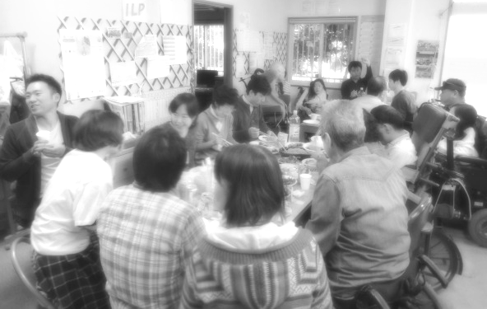
１、お花見開催☆（2014年4月6日）

なぜかここで数年雨模様が多いお花見｡事務所にて皆でご飯会となりました。
でも、学校を卒業し就職のために登録アテンダントを卒業した人が参加してくれたり、計画相談で関わっている利用者さんが来てくれたり、小規模ながらも和気あいあいと親睦を深めました。小規模と言っても総勢33名｡小さな事務所で肩寄せ合って一緒にご飯を食べるって、なんかいいですよねｗ
毎年1人でもいいので、「あ、こんな事務所があるんだな」「こんな人たちがいるんだな」「なんか繋がってるとおもしろいな」と思ってくれる人が増えたら、素晴らしいことだと思っています。仲間が増えれば、地域の中にも出て行きやすくなりますね☆
２、地域の学校訪問（道徳地区公開講座）（2014年5月10日）

地域の中学校の道徳の時間で、「障害者がどんなことに困っていて、その時にどんなふうに手助けをすればいいのか、ということを伝える授業をして欲しい。」という依頼を受けます。5クラスあり、それぞれのクラスを1人ずつ担当して授業をするので講師が5人必要になります。会員さんに協力してもらうのですが、どうしても1人足りません。どうしよう・・・。
と思っていたその時、社会福祉協議会から電話がかかってきました。
「地域で何かボランティア活動したい、と言っている障害当事者の方がいらっしゃるが、CILを紹介してもいいでしょうか。」

チャンス・・・（￣ω￣）

事務所に話を聞きに来たそのYさんに、早速この道徳の授業をお願いしました。
人の縁って、素晴らしいですね。
おかげさまで、事業は概ねうまくいったのではないかと。
ただこれからは、どういう道徳の授業にしようかという「企画」の段階から関わっていけたらいいなと思っています。教育の段階から障害者のことを知ってもらえる機会を作れることは、とても大切だと思っています今後も学校へのアプローチをしていきたいと思っています。

３、小日向君を語る会開催☆（2014年7月4日）

小日向君が無くなって早1年が経ちました。あっという間のことで時の流れの速さを痛感させられます。一周忌の区切りの意味も込めて、小日向君に縁のある人たち20名くらいで集まって、事務所でささやかなご飯会を開催しました。
小日向君が亡くなった時に介助に入っていたM君も参加してくれました。辛い思いをしたにも関わらず、いまだに介助の仕事を続けてくれています｡
「やっぱり最初は悩んだけど、この仕事ほど、障害者っていう、全然違うタイプの人間の生活にどっぷりと、１対１で関われる仕事ってないんですよね。自分と違う環境や、考え方や、価値観や、生活様式の中に生きている、異文化な人たちと関わるの、すごく魅力を感じるんです。だから辞められなかった（笑）」
って伝えてくれました。
「障害を持ちながら生きる」という異文化に関わることに、その死に向き合う恐怖を上回る魅力を感じる、と言ってくれたことが、すごくうれしかったです。そんな風に思えるようになったのは、こびやんの生活に少しでも関われたことが、大きいんじゃないかな。こびやんは、亡くなって以降も私たちとの繋がりを持ち続けていてくれているんだな、とうれしく思いました。

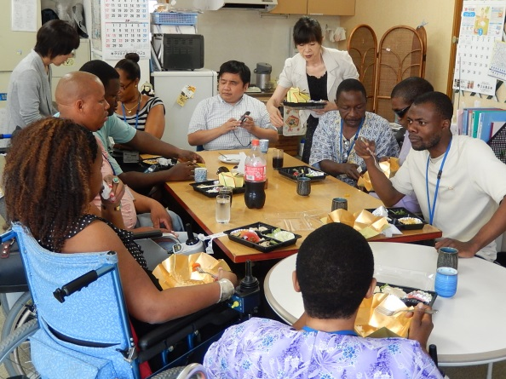
４、JICAアフリカ研修（2014年7月11日）

ここ数年間、JICAから、アフリカの様々な国から来る障害当事者や障害福祉支援関係者の方々への一日研修をお願いされています。うちのセンターは、規模も小さく、そんなに大きな運動ができているわけではありませんが、人工呼吸器を使っている重度障害のある女性が代表をしているという事がレアなケースということで、依頼を受けます。
うちのセンターは規模が小さいことから、単独での事業を大きく行うことが難しいので、ネットワーキングを特徴としていると言えます。東大和市内の障害福祉関係団体22団体で「東大和障害福祉ネットワーク」を構成し、その代表をCILが務め、市行政と障害福祉団体間のパイプ役を担ってきているということや、都内の自立生活センターと協働している「呼ネット」で、人工呼吸器ユーザーの地域生活支援のために全国ネットワークとして活動していることなどをお話させていただきます。
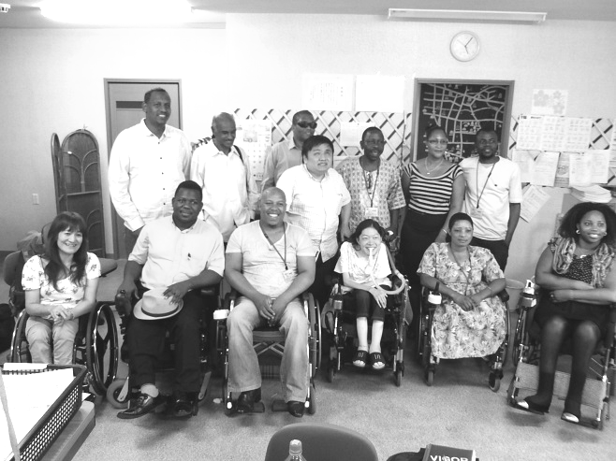
文化も歴史も価値感も生活様式も全く違う国の人たちに、どこまで何を伝えられるか分かりませんが、小さな東大和市だけではなく、東京都だけでもなく、日本という小さな国だけでもなく、遠い海を越えたはるか遠くの国々と、どこかで繋がりが持てる、ということが、とても不思議な縁だなと、思います。

５、バーベキュー開催☆（2014年9月28日）
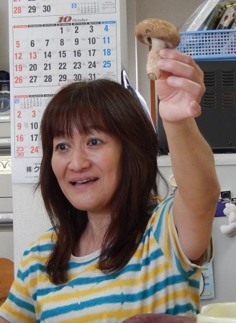
「バーベキューは11時からだけど、9時とか10時とかから来ると、もれなく準備から参加できるよ～」

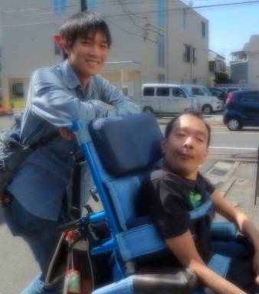
と誘ったら、何人か、アテンダントさん達や利用者さんや知り合いなどの方々が、野菜切りや火起こしをお手伝いしてくれました！
うちの事務所で去年から始めた計画相談の利用者さんが、いつも一緒に来るお母さんやお父さんと離れて単独で何人も参加してくれました！
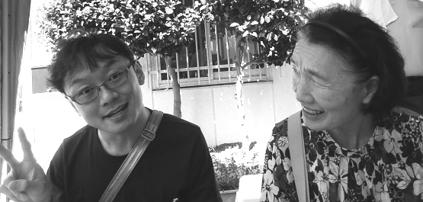
隣の八百屋さんが、ものすごい立派なバナナの房を差し入れしてくれました！ちなみに去年は大きな西瓜でした。毎年毎年、ありがたいことです。
参加してくれた視覚障害の方のガイドヘルプさん、ご自身は参加されないのに、お稲荷さんとお饅頭をたくさん差し入れして下さいました！
そして！！
「もう上に住んで2年になるんですが、ずっとここの事務所のことが気になってたんです。やっと機会に恵まれました。」と、事務所が入っているアパートの上の階に住んでいる方が、私たちに関心を持って参加してくださったこと！びっくりしましたが、とてもうれしかったです☆
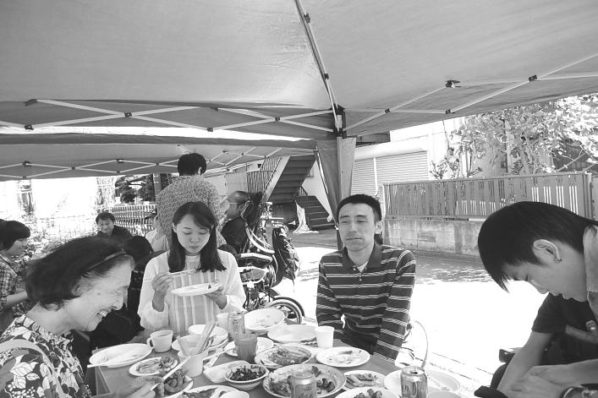
人との繋がりに恵まれた1日でした。

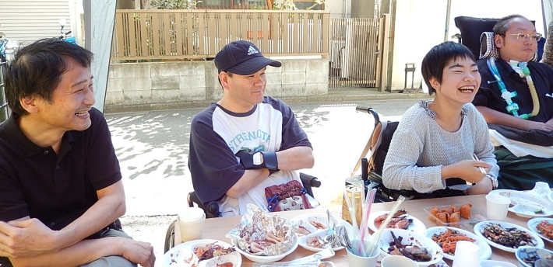

６、スタッフ内部研修 第1弾（2014年10月2日）

ここ数年で、スタッフが入れ替わり、うちのセンター設立以来からのスタッフがほとんどいないこともあるし、近年、一般的な社会現象としても「障害者運動」が弱体化してきていることもあり、あらためて、「CILってなんなの？」「障害者運動ってなんのためにやるの？」「CILの中での障害者、健常者の役割は」などなどの話を、何度かに分けて、運動の先駆者の方々にしてもらおう、という企画。

第一弾の講師からは、府中療育センター闘争から青い芝の会の設立、運動の中でのボランティアとの関係性作り、差別される障害者の「介助者」ではなく「仲間」として一緒に怒れる大切さ、それが、いつの間にか介助は「ただのアルバイト」になっちゃったこと、人々の意識に影響を与え社会がどんどん変わっていく楽しさ、不便だったけど自由だった時代、「支援費制度」が始まり運動を忘れ「お客さま化」してしまった障害者、運動を忘れ「会社」になってしまったCIL、介助者と友達との境目、どこまでが当事者主体なのか…などなど、の貴重なお話をいただき、うなずきっぱなしの3時間。

第２段は、敢えて、「ちょっと、最近のCIL、おかしいんじゃないの！？」っていう立場の方を講師にお招きし、お話を伺いました｡
従来、CILというのは「自己選択、自己決定、自己責任」をCILの自立の定義としてきました。
でも、例えば、家事援助で料理する時に、利用者さんに「何を食べたいか」自分で決めてもらおうとしても難しくて、毎日「牛丼」という人も、毎日「マックのチーズバーガー」という人もいる訳で。それを、「利用者さんが自己決定したことだから」と、言いなりになることで、利用者が成人病を発症して亡くなる場合もある。それも自己責任なの！？
自己決定、自己責任ができるようになるための支援の中には、支援者からのアドバイスに耳を傾ける、ということも、支援者と一緒に悩む、ということも、支援者が一緒に責任を取る、ということも入っているのでは？
障害者と健常者が対等に生きていける社会作り、というのがCILの最終目標ですが、障害者は、生まれた瞬間から、社会から圧倒的な差別を受け、可能な限り社会から隔離されて生きてきていることが多く、そのハンデを差し引くと「健常者30％ー障害者70％」くらいのバランスでなければ、対等に意見を交わしたり、意志を発信したり、自分らしい生活を送っていくことは難しいと思うのです。これは、障害者を甘やかすとか、障害者を多目に見るとかいうこととも違い、あくまでも、「障害者の生きてきた背景を受け止める」ということなのです。それを踏まえた上で、「当事者主体」を考えていかなければならないと思うのです。
「利用者さんに言われたことだけやっていればいい」という支援に偏ってきてしまっている現状、それが支援者の「利用者さん（障害者）への無関心や無責任」をも助長しかねない状況でもあることに、もう少し注目してもいいのではないでしょうか？「障害者の生活の中に支援者の価値観を一切持ち込まず、ただ黒子に徹していればいい」という形より、「自分が、この障害者の支援に携わることが、この障害者の生活や人生に、どういう影響を与えることになるのか」を考えたり感じたりしながら「主体的に」関わる方が、楽しいし、やりがいあると思うけどな。
そんなことを考えさせられる有意義な研修でした。今後も内部研修続けていきます！

７、骨格提言の完全実現に向けた10.30大フォーラム参加（2014.10.30）

障害者自立支援法は始まった2005年10月31日から毎年、日比谷の野外音楽堂にて障害者の生の声を国に届ける大行動を行なっています。最初の頃は全国から障害者が何千人何万人と集まっていたにも関わらず、ここ数年は各団体の参加するかどうかの判断がバラバラになってきてしまっています。でも自分たちの想いを伝え続けることを止めてしまうこと、今どのような問題が起きているのかを知ろうとすることを止めてしまうことは、とても危険なことだと思います。そこでできる範囲で呼びかけをし、集会に参加しました。
いつもはCILの会員さんたちのみでの参加が多かったのですが、今回は市内の視覚障害者団体の方々が沢山一緒に参加してくださいました。今までこのような集会が行われていたことを知らなかった、沢山の立場の方々の意見を聞くことができてとても勉強になった、と伝えてくださり、うれしかったです。

８、ダスキン研修生のモナさん歓迎会☆（2015年1月13日）

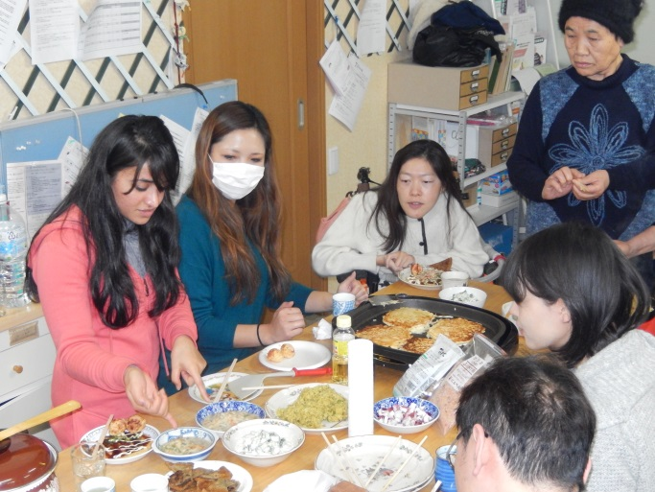
3年ぶりにアジア太平洋障害者リーダー育成事業の研修生を受け入れました。今回は、インドのニューデリーから骨形成不全症のモナさんです。
モナさん、日本語を、3か月しか勉強してないのに、日常生活には困らないくらいの語学力。毎回思うけど、ダスキン研修生の頭の良さは、半端ないなぁー。でも、国の代表として、何百人の中から選ばれているのだから、「一生懸命勉強しなきゃ」という気持ちや心意気はとても強いはず。「自分が社会を変えるんだ」「自分がやっていくんだ」という気持ちが、きっとあのエネルギーが湧き起こるのでしょうね。
今の日本の障害者の中で、彼ら彼女らのように、「自分が社会を変えるんだ！」と思って活動している人は、どれくらいいるんだろう？自分は、どれくらい本気でそう思って活動しているんだろう？
若い海外の研修生と接すると、いつも自分を省みるいい機会になります。

９、研修新年会（2015年1月17日）

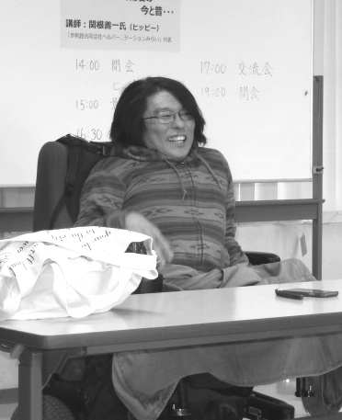
スタッフ内部研修の内容がとても好評だったことから、「これをスタッフだけで終わらせてしまってはもったいない。会員さんにもこの内容をぜひ伝えたい。」という声が多数上がり、新年会に研修会をくっつけて開催しようということになりました。
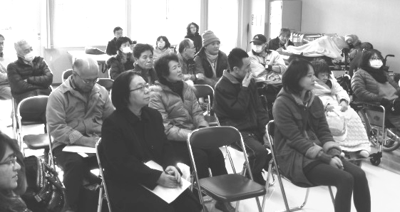
講師は、町田のヒッピーこと関根善一さん｡
総勢32名の参加となり、制度や仕組みがないところから、どのように障害当事者が地域社会を作り上げてきたか、その運動の楽しさ・意義など、濃いお話を伺った後、皆で食事を囲みながら、親睦を深めました。
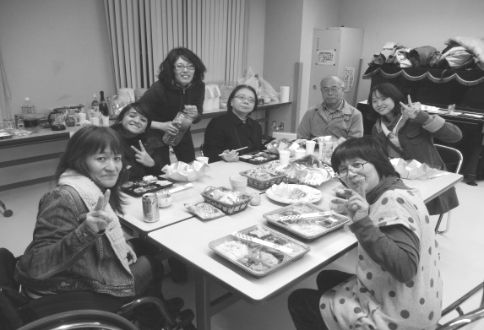
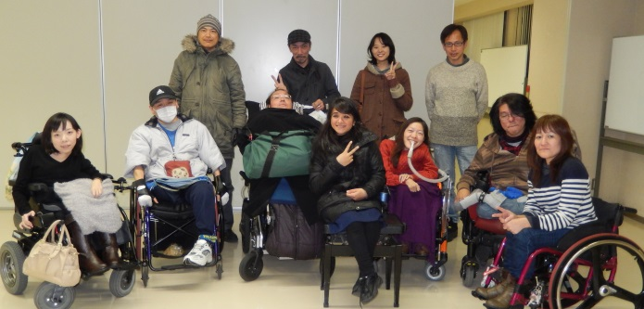

１０、映画「風は生きよという」上映会＠東京・大阪（2015年2月1日/3月8日）

「人工呼吸器を付けたらもう人生終わり」
というイメージは社会の中で一般的です。
でも、人工呼吸器を付けた後の方がつける前よりもより元気になり、活発になり、どんどん外に出て行っている人も沢山います。
国では尊厳死法制化を目指す動きがあり、胃ろうと人工呼吸器は、人生の質を落とす代表的な人工的延命措置として真っ先にターゲットになりかねません。
そんなことはないんだぞ｡
人工呼吸器は人と命を結びつけるだけではなく、人と社会と結びつけるツールでもあるんだぞ｡
ということをもっと広く知って欲しくて、映画を作りました。

「風は生きよという」


映画には主に3人の呼吸器ユーザーが登場しています。自立生活センター北見の代表で、ALSの渡部さん、大阪枚方市の中学3年生で、重度の心身障害を持つ新居さん、そして、東大和の海老原さん（笑）
この3人の、日々の喜びや大変さを含めた日常生活を、特別なものとするわけでもなく、呼吸器から風を受け、地域の中で活動することで、地域の中に新しい風を起こしていく様子を、淡々と社会に伝える映画になっています。
宍戸大裕監督

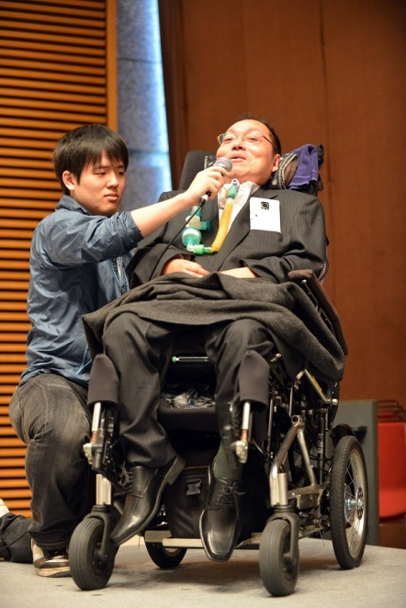
2月1日には東京国際フォーラムで、3月8日には大阪グランフロントで、完成記念上映会を行いました。
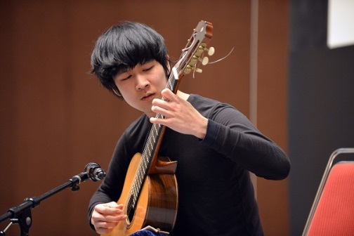

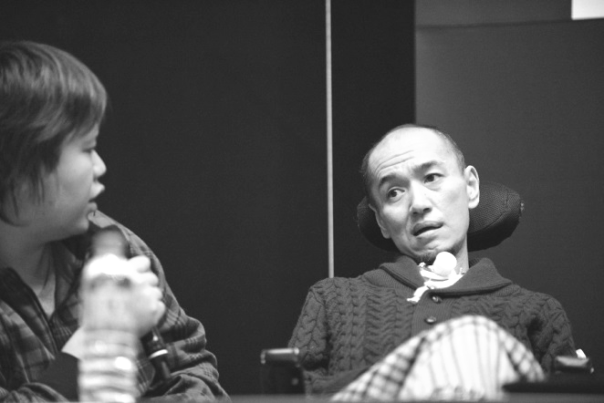
ＢＧＭをすべて作曲して下さった末森さん

特殊な会話法で会場を沸かせる渡部さん
主催者代表で挨拶する呼ネット代表の小田さん

120人定員のところ、
150名を超える参加者が
集まってくださいました！
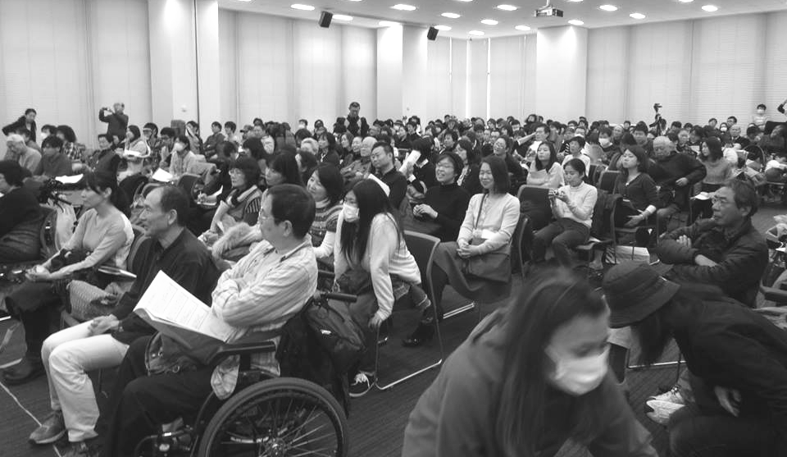
大阪上映会については、西宮のCIL「メインストリーム協会」の中で実行委員を作ってもらい、協力してもらいました。それぞれ映画出演者や関係者によるシンポジウムも併せて行いました。どちらも終始大盛況に終わり、ぜひ自分たちの団体でも上映会を行いたいという声がどんどん寄せられています。
会場ギューギューの大阪上映会

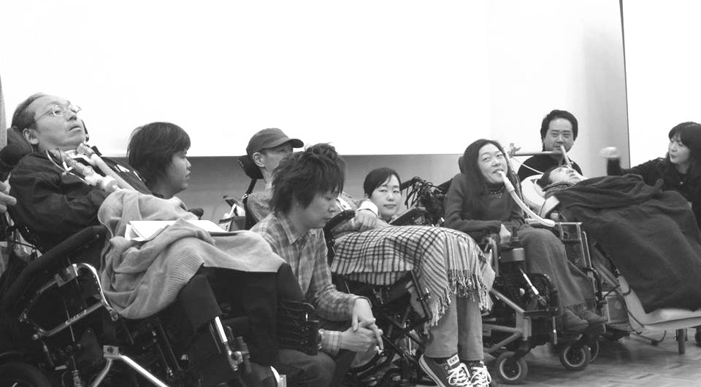

映画出演者が全員集合！

私たちもこの映画をぜひ全国で上映して欲しいと思っているのですが、今、字幕や音声ガイドなどの情報保障も含め、内容もちょっとバージョンアップさせているところです。
完全完成版は、6月末の仙台でのJIL総会でのお披露目になるかと予定しています。
早く全国上映会の体制を整えて皆さんに見てもらえるようにしていきたいと思っています！将来的には海外進出も果たしたいです！
・・・・・・・・・・・・・・・・・・・・・・・・・・・・・・・・・・・・・・・・・・・・・・

日本郵便株式会社が、「青い鳥郵便葉書」を無償で配付しています。
ハガキを書く機会など、めっきり減ってしまった近年、郵便局でこのハガキを受け取る方も少ないのではないでしょうか。そんなあなた！当センターにそのハガキを寄付して下さい！当センターでは、イベントの案内などに、何百枚もハガキを使います。もし不要な方がいらっしゃったら、よろしくお願いします！

「青い鳥郵便葉書」は、青い鳥をデザインしたオリジナル封筒に通常郵便葉書20 枚を封入したものです。1976（昭和51）年度に当時の厚生省が提唱していた「身体障害者福祉強調運動」に合わせ、身体障がい者及び知的障がい者の福祉に対する国民の理解と認識をさらに深めることを目的とし、実施、継続しています。

1 配付の対象：身体障がい者1・2 級の方、知的障がい者1・2 度）の方
2 受付期間：2015（平成27）年4月1日～6月1日まで
3 配付葉書：通常郵便葉書（無地、インクジェット紙又はくぼみ入り）
通常郵便葉書胡蝶蘭（無地又はインクジェット紙）
4 配付枚数：お一人につき上記配付葉書の中からいずれか1種類を20枚
5 お申出・配付の方法：窓口受け取りと、郵送受け取りがあります。
詳しくは最寄りの郵便局までお問い合わせください。

①担当業務
②2014年度を振り返って一言
③2015年度に向けて一言


田渕 規子

事務局長
よく遊んだ
去年も（笑）やっぱり物欲に負けたり(T_T) 今年こそ、シンプルライフを目指す！
親孝行
圧力鍋を極める（今さら！？）

小林 景子

会計 他。
体力落ちたなぁ。
臨機応変に。

海老原 宏美
① だいひょー
（みんなー！障害者運動やるぞー！って言う係）
② イスラム国が過激になる前にトルコに行っておいてよかったなぁー。
③ 差別解消法を充実させていくために、アメリカのADAをちゃんと理解したいなー。あと、孫子読む。



渡辺 圭子

① 金庫番・点字係・その他諸々
② あれもこれもと、全部が中途半端だったような･･･。
③ 丁寧に生きる

石井 真紀

支援法・移動支援の請求
もう、誕生日はいりません。
やりたい事を、ひとつでも
実現できるようにしたいです。

山田 由美子

派遣・職場介助
色々な利用者さんの派遣に入った！
介助スキルをアップしたい

中村 直人

① アテンダント派遣関係雑務
② 血圧がレッドゾーンに突入！
③ 血圧を下げる

佐藤 英樹
① コーディネーター・相談支援専門員・請求業務・その他もろもろ
② 1年があっ！と言う間に過ぎました。
色々な事が経験できて楽しいです。
③ 社会保障費削減反対！公正な税制の実現を！ピケティの「２１世紀の資本」を読破してみたい（一生かかるか？）

馬場 登

① 移送サービスコーディネーター
② 大きな事故も無く、安全運転で過ごせました！
③ もっと依頼が増やして、充実した生活を送りたいなぁ。

本多 恵美
① 昨年９月からアテンダント登録し、木・金曜日は事務所でもお仕事させてもらっています。よろしくお願いします！
② 初めての仕事と子育ての両立に、子どもと夜９時には寝る生活でした…です！
③ とにかく、沢山いろんなことを吸収していきたいです！

郷沢 克己

① 派遣コーディネート・医療的ケア関係事務
② 事務所業務を行うようになり、事務所スタッフとより密なコミュニケーションが取れるようになった。
③ 直接的な業務ではないが、カウンセリングを行なっていきたいと考えているので、最終的に、利用者さん、家族、アテ、スタッフ等のメンタルヘルスにつなげていきたい。



NPO法人 自立生活センター･東大和は皆様の会費が運営資金となっております。
今後も障害を持っていても自分らしい地域生活を送るために必要な様々なサポートを
提供していくためにご協力をお願い致します。

正会員 ①利用会員：3000円／年 ②協力会員：1000円／年
賛助会員：1000円／1口
団体会員：10000円／1口

ご寄付のご協力もお願い致しております。
郵便局：00100-９-46826
特定非営利活動法人 自立生活センター・東大和

ご寄付ありがとうございました！
2014年4月～2015年3月

梅﨑泰子様・田中隆一郎様・槙本道子様（雪かきスコップ）・渡辺圭子様（収納棚）・匿名・
東大和障害福祉ネットワーク様

自立生活センターは皆様の御理解・ご協力によって成り立っています。
末永いご支援をお願いいたします。

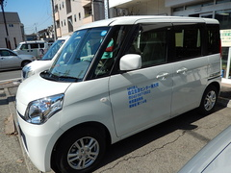

三菱トッポに代わり、スズキ スペーシア導入されました☆

NPO法人 自立生活センター・東大和
〒207-0014 東京都東大和市南街1－22－6シティコート南街1F
電話：042-567-2622 FAX：042-567-2912
Email：cil-ymt@violin.ocn.ne.jp
＜受付時間＞ 平日9:00～18:00

